A vizsgáztató tölti ki:  Vizsga dátuma: ............. év ............. hó ........ nap  Vizsgaközpont azonosítója: .............  Vizsgáztató neve: .................................................... | A vizsgáztató tölti ki:  Értékelés: Alap szintű feladatok: %  Emelt szintű feladatok %  megfelelt/nem felelt meg  Vizsgáztató aláírása:
 | Vizsgázó neve:
28. feladat
Nyissa meg a táblázatot!
A táblázat az A1:J12 tartományban egy munkahelyi italautomata fogyási adatait és egységárait tartalmazza.
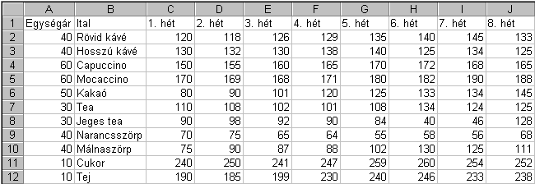
Feladata a következő:
1.  Írja a K1-es cellába az „Összesen” szót, majd a K oszlopban jelenítse meg függvény segítségével, hány adag fogyott összesen az egyes italokból, illetve tejből és cukorból!
2.  Írjon az N1-es cellába képletet, mellyel a páros héten elfogyott kávék adagjainak számát jeleníti meg!
3.  Írja az L1-es cellába a „Költség” szót, majd az L oszlopban az egységárak segítségével számítsa ki az egyes italokból, illetve a tejből és a cukorból elfogyott adagok költségét!
4.  Írjon az O1-es cellába képletet, mellyel az első négy héten elfogyott teák napi átlagát számítja ki!
5.  Az egységárakat tartalmazó cellákhoz rendeljen forint formátumot! Az értékek ezekben a cellákban egészre kerekítve jelenjenek meg!
6.  Az egységárakat tartalmazó cellákat helyezze világoskék alapra és igazítsa középre!
7.  Írja a P1-es cellába annak a menüpontnak a nevét, amellyel az összes nulla lecserélhető lenne 1-es számjegyre!
8.  Szúrjon be az első sor elé egy új sort, amelynek első cellájába írja be az „Italautomata-statisztika” szöveget!

9.  Készítsen a táblázat alá, az aktuális munkalapra (ívre) vonaldiagramot (grafikont) a kakaó, a tea és a málnaszörp nyolcheti fogyási adataiból a következők szerint:
A diagramon a pontos értékek is szerepeljenek!
A diagram címe „Fogyás az első 8 héten” legyen!
A diagram jelmagyarázata csak egy sort foglaljon el!
10.  Írjon az M oszlopba képletet, amely *-ot jelenít meg akkor, ha a hétről hétre történő fogyás növekedési ütemének átlaga a 8 hétre meghaladta a 2%-ot!
11.  A kávék és az egységáraikat tartalmazó cellatartomány alapján hozzon létre egy TXT formátumú fájlt a megadott néven a megadott helyre!
12. Nyomtassa ki a munkalapot (ívet) az oldal közepére!
13. Mentse el a dokumentumot a megadott néven a megadott helyre!

